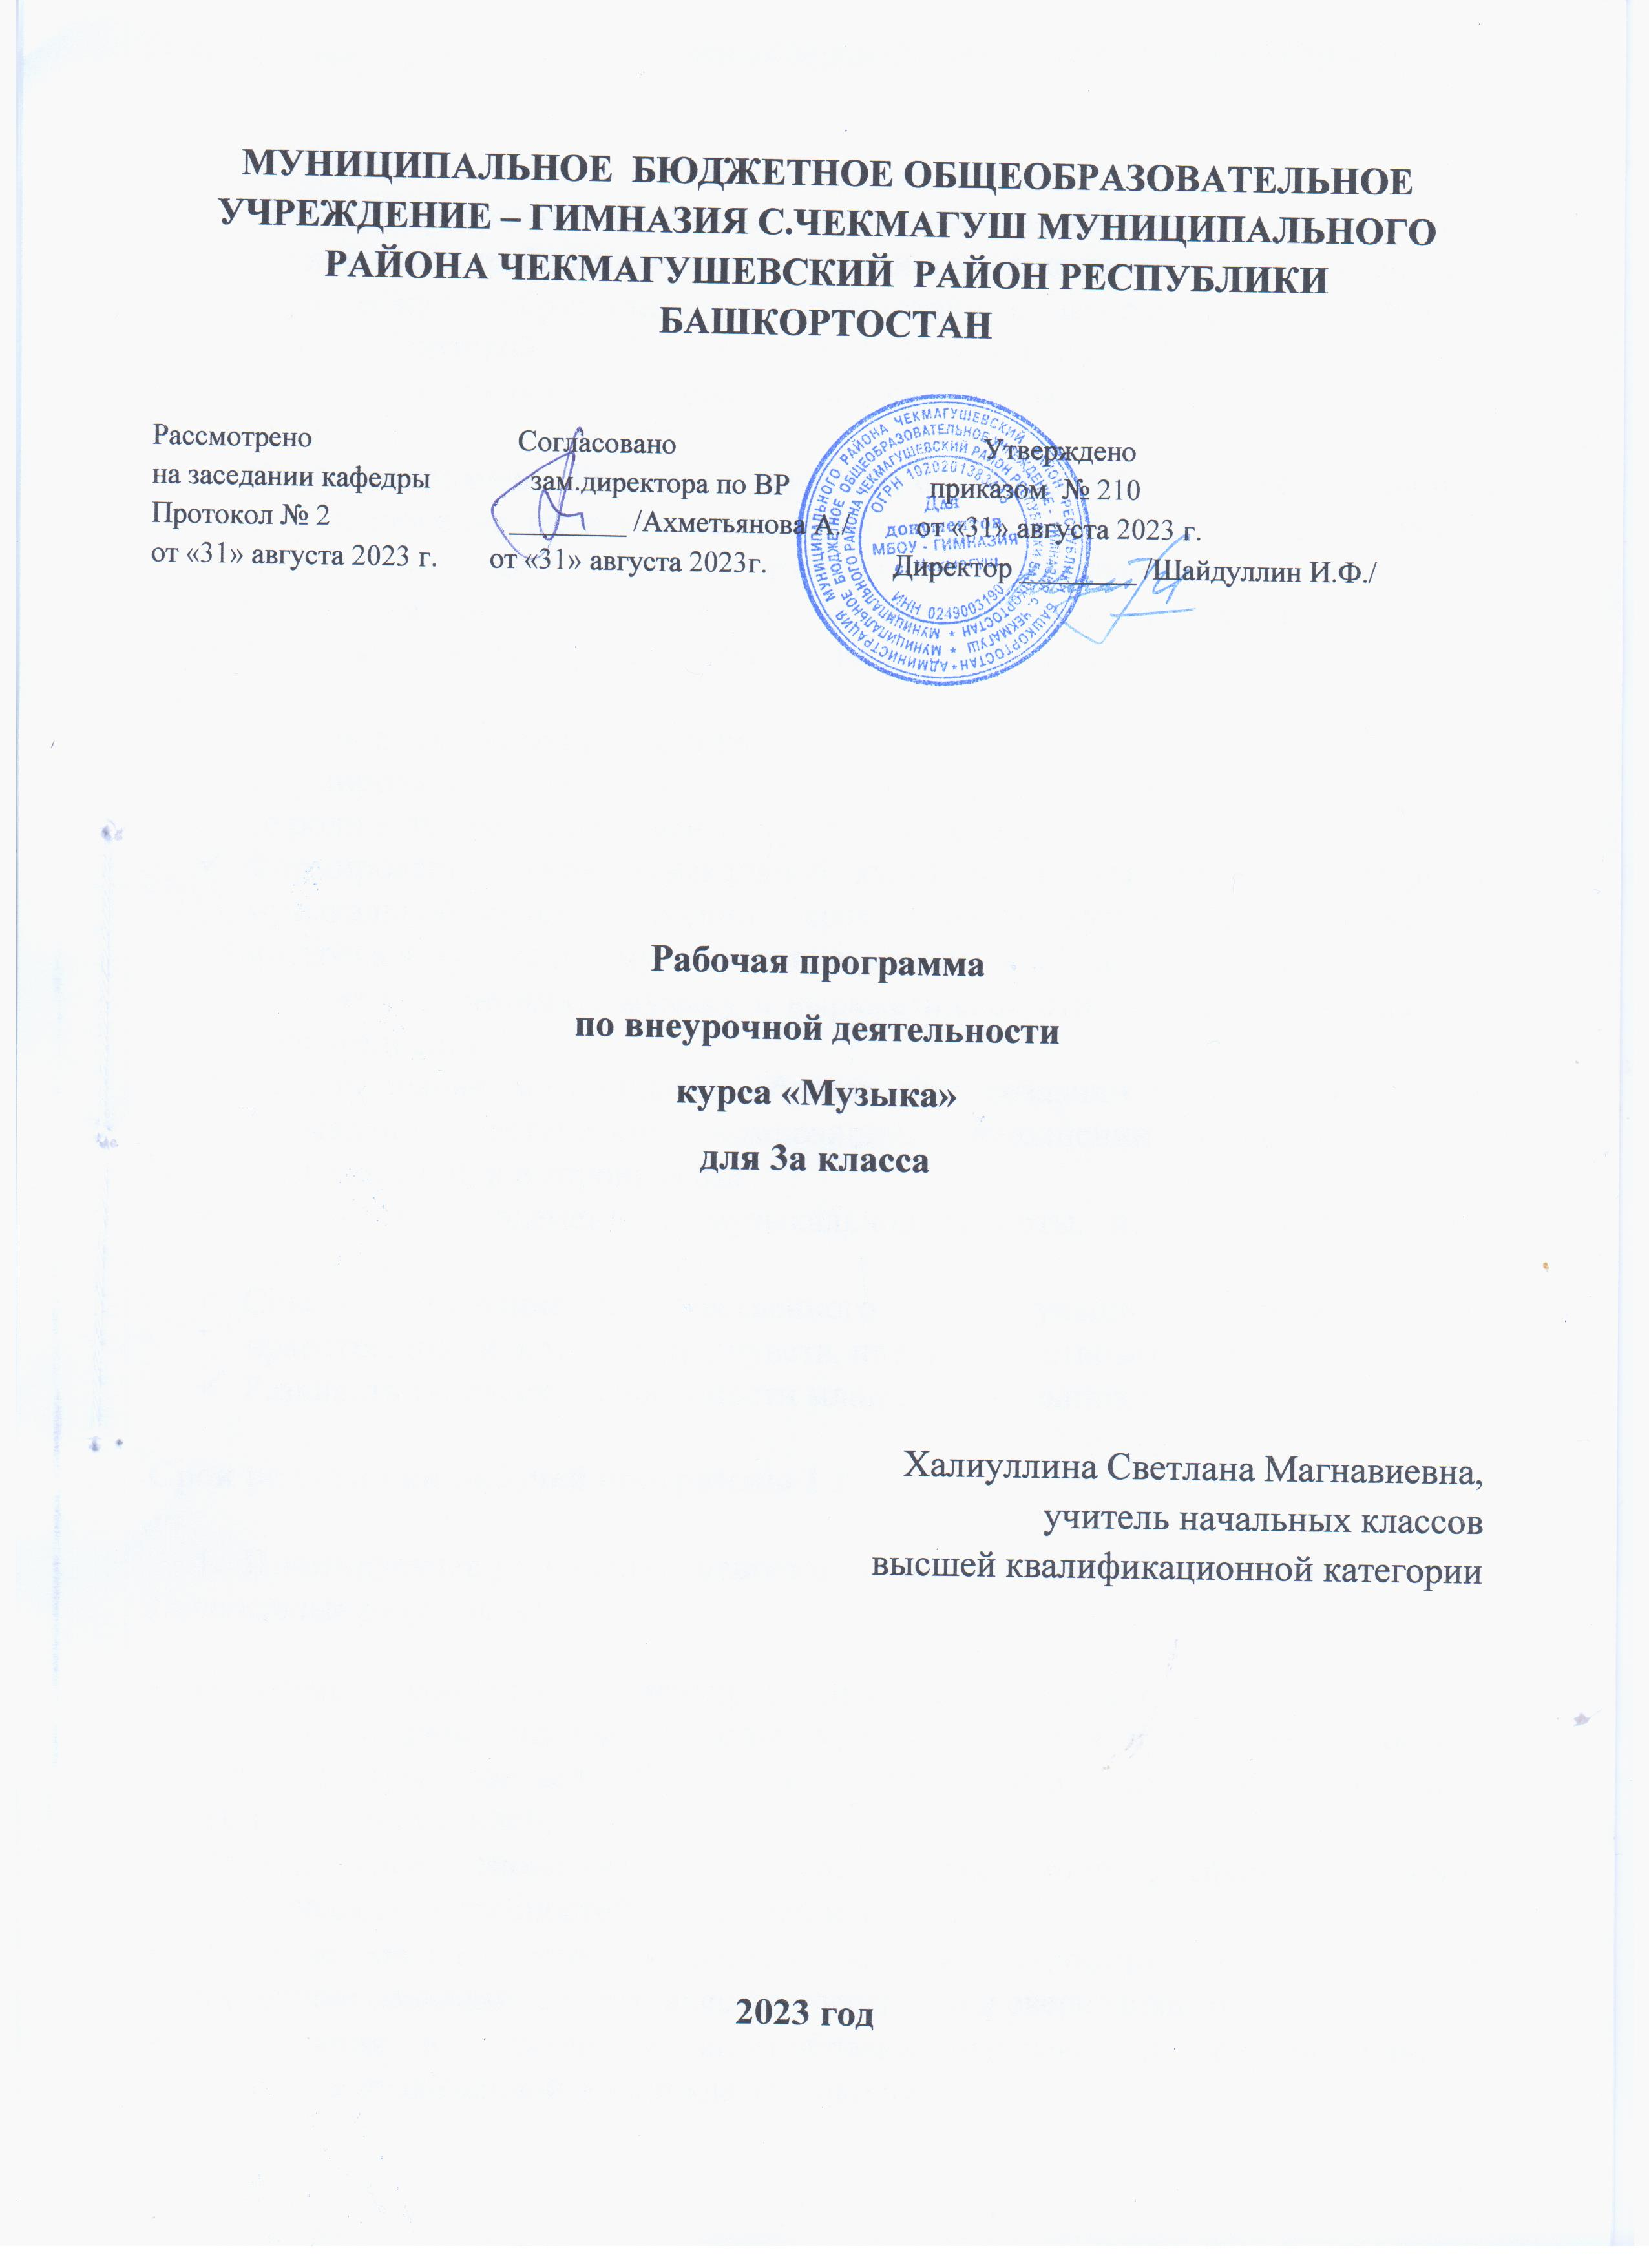

Пояснительная записка
Рабочая программа внеурочной деятельности «Музыка» разработана в соответствии с требованиями Федерального государственного стандарта начального общего образования, в соответствии с авторской программой по музыке Е. Д. Критской, Г. П. Сергеевой, Т. С. Шмагиной «Музыка. Начальная школа» и основными положениями художественно – педагогическими концепциями Д. Б. Кабалевского.
Цель программы: Развитие творческих способностей младших школьников на основе включения их в активную музыкально-познавательную деятельность, обогащение словарного запаса, формирование нравственно – эстетического чувства, т.к. именно в начальной школе закладывается фундамент творческой личности, закрепляются нравственные нормы поведения в обществе, формируется духовность.
Задачи внеурочной деятельности:
- Формирование первичных представлений о роли музыки в жизни человека, ее роли в духовно-нравственном развитии человека.
- Формирование основ музыкальной культуры, в том числе на материале музыкальной культуры родного края, развитие художественного вкуса и интереса к музыкальному искусству и музыкальной деятельности.
- Умение воспринимать музыку и выражать свое отношение к музыкальному произведению.
- Использование музыкальных образов при создании театрализованных и музыкально-пластических композиций, исполнении вокально-хоровых произведений, в импровизации.
- Знакомство с элементами музыкальной грамоты, игры на музыкальных инструментах.
- Совершенствование художественного вкуса учащихся, воспитание их нравственных и эстетических чувств, научить чувствовать и ценить красоту.
- Развивать творческие способности младших школьников.

Срок реализации рабочей программы 1 год

- Планируемые результаты освоения курса внеурочной деятельности

Личностные результаты
- Целостный, социально ориентированный взгляд на мир в его органичном единстве и разнообразии природы, культур, народов и религий на основе сопоставления произведений русской музыки и музыки других стран, народов, национальных стилей;
- Уважительное отношение к культуре других народов; сформированность эстетических потребностей, ценностей и чувств;
- Развитие мотивов учебной деятельности и личностного смысла учения; овладение навыками сотрудничества с учителем и сверстниками
- Ориентация в культурном многообразии окружающей действительности, участие в музыкальной жизни класса, школы;
- Получение школьником опыта переживания и позитивного отношения к базовым ценностям общества (человек, семья, Отечество, природа, мир, знания, культура).

Предметные результаты
- Формирование устойчивого интереса к музыке и различным видам (или какому-либо виду) музыкально-творческой деятельности;
- Знание основных закономерностей музыкального искусства на примере изучаемых музыкальных произведений;
- Формирование устойчивого интереса к музыке и различным видам (или какому-либо виду) музыкально-творческой деятельности;
- Умение эмоционально и осознанно относиться к музыке различных направлений; понимать содержание, интонационно-образный смысл произведений разных жанров и стилей;

Метапредметные результаты
- Овладение способностями принимать и сохранять цели и задачи учебной деятельности, поиска средств ее осуществления в разных формах и видах музыкальной деятельности;
- Определять наиболее эффективные способы достижения результата в исполнительской и творческой деятельности;
- Овладение навыками смыслового прочтения содержания «текстов» различных музыкальных стилей и жанров в соответствии с целями и задачами деятельности;
- Приобретение умения осознанного построения речевого высказывания о содержании, характере, особенностях языка музыкальных произведений разных эпох, творческих направлений в соответствии с задачами коммуникации.

Личностные УУД:
• углубление понимания социальных функций музыки в жизни современных людей, в своей жизни;
• усвоение жизненного содержания музыкальных образов на основе эмоционального и осознанного отношения к разнообразным явлениям музыкальной культуры своего региона, России, мира, знаний о музыке и музыкантах;
• усвоение единства деятельности композитора, исполнителя, слушателя в процессе включения в различные виды музыкального творчества.
Познавательные УУД:
• закрепление представлений о музыкальном языке произведений, средствах музыкальной выразительности, формы-композиции в различных жанрах народной и профессиональной музыки;
• формирование на этой основе словаря музыкальных терминов и понятий;
• поиск и выделение необходимой информации о музыке, музыкантах, музыкальных инструментах (в том числе, с применением компьютерных средств);
• совершенствование умений и навыков интонационно-образного жанрово-стилевого анализа музыкальных сочинений на основе понимания интонационной природы музыки и использования различных видов музыкально-практической деятельности;
• осознанный выбор способов решения учебных задач в процессе восприятия музыки и музицирования;
• закрепление понимания знаково-символических элементов музыки как средства выявления общности между музыкой и другими видами искусства;
• выбор оснований для сравнений, сериации, классификации музыкальных произведений различных жанров, эпох;
• извлечение необходимой информации из текстов учебника и тетради, «текстов» музыкальных сочинений, расширение опыта речевого высказывания в процессе размышлений о музыке (диалогический и монологический типы высказываний);
• постановка и формулирование проблемы, разработка алгоритмов музыкальной деятельности при решении задач творческого, поискового, исследовательского характера (включая работу в сети Интернет с помощью родителей);
• совершенствование форм рефлексии при индивидуальной оценке восприятия и исполнения музыкальных произведений разных жанров, стилей, эпох;
• участие в исследовательской деятельности и представление ее результатов в учебной и внеурочной деятельности (праздники, представления, концерты для родителей и др.).
Регулятивные УУД:
• целеполагание в постановке учебных задач в опоре на имеющий жизненно-музыкальный опыт при изучении новых музыкальных сочинений при восприятии и разных формах музицирования;
• планирование собственных действий в процессе интонационно- образного и жанрово-стилевого анализа музыкальных произведений, исполнения, «сочинения» (импровизаций) музыки, создания композиций;
• прогнозирование результата музыкальной деятельности: полнота анализа музыкального сочинения, качество (эмоциональность и осознанность) музицирования, коррекция недостатков собственной музыкальной деятельности;
• оценка воздействия музыкального сочинения на собственные чувства и мысли, собственной музыкально-творческой деятельности и деятельности одноклассников;
• саморегуляция (формирование волевых усилий, способности к мобилизации сил) в процессе работы над выразительностью исполнения музыкальных сочинений на уроке, внеурочных и внешкольных формах музыкально-эстетической деятельности.
Коммуникативные УУД:
• совершенствование умений планирования учебного сотрудничества с учителем и сверстниками в процессе музыкальной деятельности;
• развитие навыков постановки проблемных вопросов в процессе поиска и сбора информации о музыке, музыкантах в процессе восприятия и музицирования;
• поиск способов в разрешении конфликтных ситуаций в процессе восприятия музыки, размышлений о ней, ее исполнения;
• формирование навыков развернутого речевого высказывания в процессе анализа музыки (с использованием музыкальных терминов и понятий), ее оценки и представления в творческих формах работы (включая исследовательскую деятельность);
• совершенствование действий контроля, коррекции, оценки действий партнера в коллективной и групповой музыкальной деятельности;
• совершенствование представлений учащихся о музыкальной культуре своей родины, толерантности к культуре других стран и народов.

Содержание курса «Музыка»

Раздел «О чем говорит музыка» - 3 ч
Повторение понятий « музыка-искусство музыкальных звуков», «характер музыки» Расширение знаний о средствах музыкальной выразительности. Определять на слух мажорный и минорный лад. Выявлять характер звучания. Исполнение движений под музыку, хоровое пение
Раздел «Я красиво петь могу»-8ч
Раздел объединяет игры и упражнения, направленные на развитие дыхания и свободы голосового аппарата, правильной артикуляции, четкой дикции. Распевание. Скороговорки.
«Голос – одежда нашей речи». В быту различают голоса сильные – слабые, высокие – низкие, чистые – нечистые, звонкие – глухие, визжащие - ворчащие, т.е. бытовая классификация указывает на отличительные качества (признаки, приметы) голоса: сила, объем, чистота, характер окраски.
Богатство голоса во многом определяется объемом, регистровым диапазоном его. В голосе каждого человека есть 2-3 нотки, которые приятно звучат и образуются без какого-либо напряжения. Это звуки нормального или натурального голоса.
Голос – нежнейший и тончайший инструмент, которым должен владеть каждый, особенно исполнитель. Голос надо беречь, упражнять, развивать, обогащать, совершенствовать.
Раздел «Мир музыки»-3ч
Знакомит учащихся с музыкой как видом искусства; дать понятие, что даёт музыкальное искусство в формировании личности. Он включает в себя беседы, встречи с музыкантами, экскурсии в театр, видео просмотры и аудио прослушивание, участие детей в концертах, представление своих творческих работ по темам бесед. Краткие сведения о музыкальном искусстве и его особенностях.
Раздел предусматривает не столько приобретение ребенком профессиональных навыков, сколько развитие его игрового поведения, эстетического чувства, умения общаться со сверстниками и взрослыми в различных жизненных ситуациях.
Раздел «Тайны инструментов»-2ч
Знакомит нас со строением и историей музыкальных инструментов. А также со составом оркестров.
Раздел «Творчество»- 1ч
В раздел включены музыкальные игры, развивающие голосовой аппарат, умение сочинять частушки, скороговорки, считалки, небольшие рассказы и сказки о музыке.
Учебно- методическое ,материально-техническое обеспечение
Внеурочная деятельность: теория и практика. М:Вако, 2016г
Сычев М.А. «Первые уроки музыки» Р: Феникс, 2009
Музыка 1-4 класс: творческие задания, ритмические игры. В: Учитель,2012г
Стюхин Г.В. Музыка 1-4 класс(из опыта работы) В: Учитель,2012г
Масленикова-Золина Л.В. Необычные уроки музыки 1-4 класс. В: Учитель, 2012

Технические средства обучения:
компьютер, музыкальный центр.

